**9 класс**

**Номинация «Техника и техническое творчество»**

**Общие принципы технологии**.

***Отметьте знаком «+» правильный ответ:***

1. Цель предмета «Технология » в школе:

а. изучить и воспроизводить некоторые физические процессы;

б. изучить и воспроизводить применяемые химические процессы;

в. изучить и научиться использовать некоторые биологические процессы;

г. научиться проектировать и изготавливать изделия.

2. Укажите последовательность изобретения технологий:

а. технологии токарной обработки материалов;

б. технологии земледелия;

в. технологии получения электрической энергии;

г. технологии мирного использования атомной энергии;

д. компьютерные технологии.

***Отметьте знаком «+» необходимое количество правильных ответов:***

3. Технологическими машинами являются: а. металлообрабатывающие станки; б. швейные машины; в. компьютеры; г. автомобили.

**Элементы машиноведения.**

***Отметьте знаком «+» необходимое количество правильных ответов:***

4. Какая из передач не используется в сверлильном станке: а. червячная; б. цепная; в. реечная;

г. клиноременная.

***Отметьте знаком «+» необходимое количество правильных ответов:***

5. Основные части сверлильного станка: а. шкив ступенчатый; б. станина в. шпиндельная бабка;

г. задняя бабка.

**Элементы материаловедения.**

***Отметьте знаком «+» необходимое количество правильных ответов:***

1. При механической обработке древесины наиболее важные свойства этого материала:

а. электропроводность; б. цвет; в. твердость;

г. влажность.

7. Расположите древесные породы по мере увеличения твердости древесины: а. дуб; б. липа; в. сосна; г. осина.

**Ручная обработка древесины.**

***Отметьте знаком «+» правильный ответ:***

1. Ровные и гладкие поверхности детали из древесины в процессе чистового строгания получают с помощью:

а. шерхебеля; б. рубанка с одинарной железкой; в. фуганка;

г. рубанка с двойной железкой.

**Механическая обработка древесины.**

***Отметьте знаком «+» правильный ответ:***

9. Чистовая обработка заготовки на токарном станке осуществляется с помощью: а. полукруглой стамески; б. косой стамески; в. стамески –крючка; г. штангенциркуля.

***Отметьте знаком «+» правильный ответ:***

10. Для высверливания углубления в токарных изделиях из древесины применяют: а. полукруглую стамеску; б. стамеску-крючок; в. сверла - проходники; г. косую стамеску.

**Ручная обработка металла.**

11. Установите соответствие между напильниками и их назначением:

|  |  |  |  |
| --- | --- | --- | --- |
| 1 | Напильник с одинарной | А | Для чистовой обработки в |
|  | насечкой |  | труднодоступных местах |
| 2 | Напильник с двойной насечкой | Б | Для обработки очень мягких |
|  |  |  | металлов и не металлических |
|  |  |  | материалов |
| 3 | Рашпиль | В | Для обработки мягких металлов |
| 4 | Надфиль | Г | Для обработки стали, чугуна и |
|  |  |  | других твердых металлов. |

***Отметьте знаком «+» правильный ответ:***

12. Вид крепежа, имеющий с двух сторон резьбу: а. шуруп; б. винт; в. шпилька; г. болт

**Механическая обработка металла.**

***Отметьте знаком «+» правильный ответ:***

13. Способ обработки металла резанием: а. прокатка;

б. волочение; в. шлифовка; г. штамповка.

***Отметьте знаком «+» правильный ответ:***

14. Последовательность выполнения технологических операций … а. разметка, зенкерование, накернирование, сверление; б. разметка, накернирование , сверление, зенкерование; в. разметка, накернирование , зенкерование, сверление; г. сверление, накернирование, зенкерование, разметка.

**Электротехника.**

***Отметьте знаком «+» правильный ответ:***

1. В квартире на электрическом щите плавкий предохранитель с бытовым электроприбором можно включить:

а. и последовательно и параллельно; б. параллельно; в. последовательно.

1. Начертите принципиальную схему цепи:

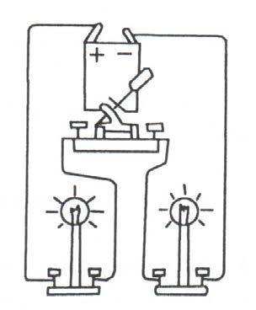

***Отметьте знаком «+» правильный ответ:***

17. После замыкания ключа К в электрической цепи:

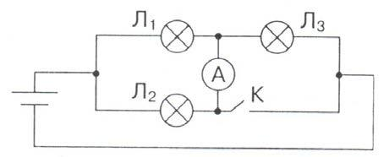

а. лампа Л1 станет гореть более тускло; б. лампа Л1 горит без изменений; в. лампа Л1 станет гореть ярче; г. лампа Л3 станет гореть ярче.

***Отметьте знаком «+» правильный ответ:***

1. В квартире установлен счетчик электрической энергии, в паспортных данных которого указано: «220 В, 25А». В квартире имеются следующие электроприборы: обогреватель мощностью 1500 Вт, электроутюг мощностью 1 кВт, компьютер мощностью 300 Вт, телевизор мощность 110 Вт, пятирожковая люстра с лампами

по 100 Вт. Нужно ли будет произвести замену счетчика электрической энергии после покупки стиральной машины мощностью 1,5 кВт?

а. нужно; б. не нужно.

**Художественная обработка материалов.**

***Отметьте знаком «+» правильный ответ:***

19. Способ создания мозаики по дереву: а. выжигание; б. выполнение инкрустации; в. пропиливание; г. резьба; д. роспись.

***Отметьте знаком «+» правильный ответ:***

1. Какой из перечисленных ниже способов художественной обработки материалов применяется для работы с металлом?

а. резьба; б. инкрустация; в. чеканка;

г. выжигание.

**Семейная экономика.**

***Отметьте знаком «+»правильный ответ:***

21. Потребитель электрической энергии оплачивает:

а. общую мощность используемых электроприборов; б. напряжение; в. расход электроэнергии за определенное время;

г. расход электроэнергии за каждого члена семьи.

***Отметьте знаком «+» правильный ответ:***

22. Семейный бюджет представляет собой: а. сумму всех доходов семьи;

б. суммарную заработную плату членов семьи; в. сумму всех расходов семьи; г. сумму доходов и план расходов семьи.

**Профориентация.**

***Отметьте знаком «+» необходимое количество правильных ответов:***

23. Из перечня понятий выделите те, которые означают профессии: а. токарь; б. директор школы; в. литературный критик; г. маляр; д. учитель;

***Отметьте знаком «+» правильный ответ:***

24. Чтобы не ошибиться в выборе профессии, необходимо: а. принять решение по совету родителей;

б. ориентироваться на содержание будущей деятельности, соотнеся ее со своими возможностями;

в. связать свою деятельность с самым любимым школьным предметом;

г. пойти учиться со своим другом.

25. Творческое задание.

Для изготовления шахматной пешки:

а. выберите материал и размеры заготовки;

б. нарисуйте эскиз и проставьте размеры:

в. опишите этапы изготовления пешки и необходимые инструменты на технологической карте;

г. предложите украшение изделия

**Ответы на тесты IX класса**

1. г
2. б, а, в, д, г
3. а, б
4. а, б
5. а, б, в
6. в, г
7. б, г, в, а
8. г
9. б
10. в
11. 1 в, 2 г, 3 б, 4 а
12. в
13. в
14. в
15. в

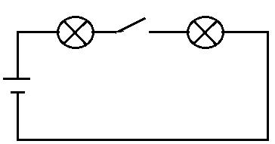

16.

1. в
2. б
3. б
4. в
5. в
6. г
7. а, г, д.
8. б
9. Максимум 10 баллов.